Поступающий на эту тарелку уголь проваливается на ниже расположенную
тарелку. У нее скребки с внутренней половины перемещают
уголь к центру, а с наружной — к периферии. Просеянная
мелочь движется по этой тарелке к центру и через вращающуюся
воронку 2 сбрасывается на следующую тарелку. Неизмельченный
уголь попадает на периферийную часть нижележащей тарелки
и досушивается, постепенно опускаясь вниз. Каждая тарелка
снаружи и изнутри обтянута бортовым кольцом, выступающим
над поверхностью тарелки на 100—120 мм. Бортовой выступ
предохраняет материал от просыпания из тарелки.
Снаружи сушилка имеет металлический кожух с дверцами по
сторонам. Во время работы дверцы приоткрываются для поступления
воздуха в сушилку. Сбоку по всей высоте к сушилке примыкает
вертикальный желоб, переходящий в вытяжную трубу. Последняя
связана с электрофильтром для улавливания пыли, выносимой
из сушилки с паровоздушной смесью. К колоннам сушилки крепятся
парораспределительные и конденсато-сборные гребенки
для подачи в тарелки пара и отвода конденсата.
У сушилок с тарелками большого диаметра (3800 мм и более)
последние состоят из двух полутарелок, имеющих четыре сектора.
Для таких тарелок подача пара и отвод конденсата производятся
с двух диаметрально расположенных гребенок. Тарелки изготовляются
из листовой стали толщиной 8—10 мм. Внутри полу-
тарелки или сектора располагаются направляющие полосы для
лучшего распределения пара по площади. Количество потребляемого
тепла в верхних тарелках большее, чем в нижних. Для
достижения оптимальных условий сушки тарелки по высоте
группируются в несколько секций. Свежий пар подается в верхнюю
секцию, составляющую около половины всех тарелок, где частично
конденсируется. Затем освободившись от конденсата, пар проходит
остальные секции

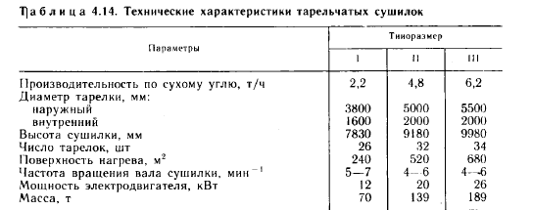
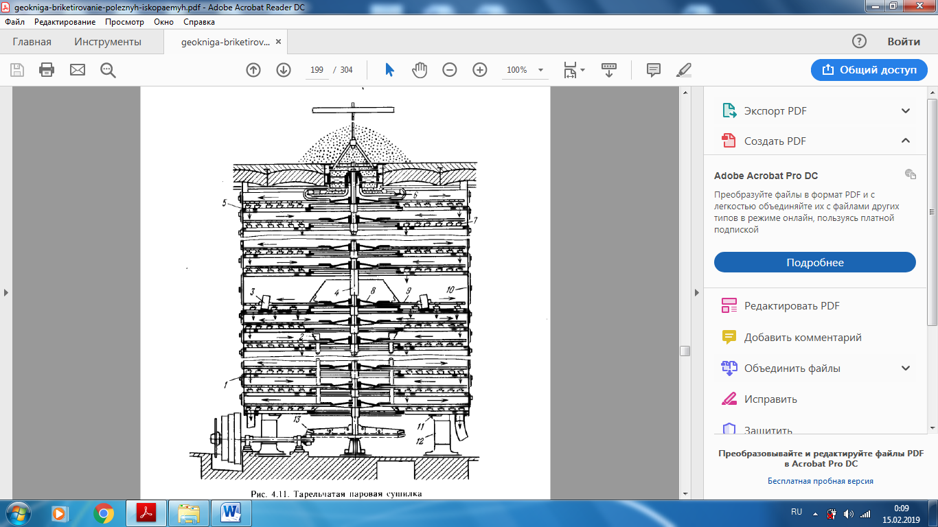
Рис. 4.11. Тарельчатая паровая сушилка

